│
│
│
系(院)_信息学院 __ │
│
专业__计算机 ____ │
│
___09___级________班 │
装
姓名_________________│
│
学号_________________│
│
│
│
│
│
订
│
│
│
│
│
│
│
│
线
│
│
│
│
│
│
│
│
│
│
│
│
│
│
│
│
│

辽宁大学2010－2011学年第二学期期末考试
数字逻辑 试卷
试卷说明：平时20分，卷面80分

题号 | 一 | 二 | 三 | 四 | 五 | 六 | 七 | 总分
题分 | 20 | 20 | 20 | 20 |  |  |  | 核分人
得分 |  |  |  |  |  |  |  | 复查人

得分 | 评卷人 | 复查人

- 选择题（共20分每小题2分）
1、下列工具中不是逻辑函数的表示方法的是 A 。
A 状态图 B逻辑表达式 C时序图 D真值表
2、在 A 情况下，函数 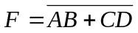的输出是逻辑“1”。
A、全部输入为”0” B、A、B同时为”1”
C、C、D同时为”1” D、全部输入为1
3、逻辑表达式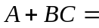 A 。
A、(A+B)(A+C) B、A+C C、AB D、B+C
4、 C 。
A、J=K=0 B、J=0，K=1 C、J=1，K=x D、J=0，K=x
5、以下哪一条不是消除竟争冒险的措施 B 。
A、接入滤波电路 B、利用触发器 C、加入选通脉冲 D、修改逻辑设计
6、PROM是 D 。
A、与阵列可编程，或阵列不可编程 B、与阵列、或阵列均可编程
C、与阵列、或阵列均不可编程 D、与阵列不可编程，或阵列可编程
7、十六路数据选择器，其地址输入（选择控制输入）端有 C 个。
A、16 B、2 C、4 D、8
8、化简状态表时，所选相容类必须覆盖它的 B 。
A、全部最大相容类 B、原始状态表的全部状态
C、全部相容状态对 D、全部相容类
9、PLA是由 A 构成。
A与门阵列和或门阵列 B一个计数器 C一个或阵列 D一个寄存器
10、设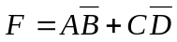，则它的反函数是 C 。
A、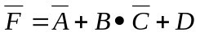 B、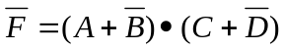
C、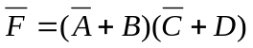 D、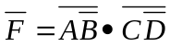

得分 | 评卷人 | 复查人

二.计算题（共20分 每小题4分）
1、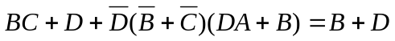
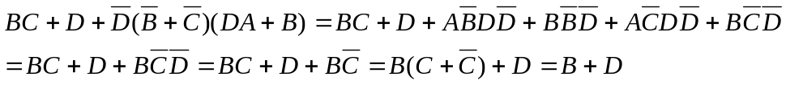

2、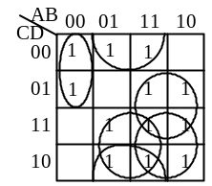化成最简与非与非式

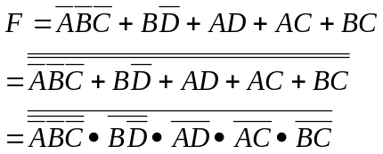

3、分析所示电路逻辑功能。
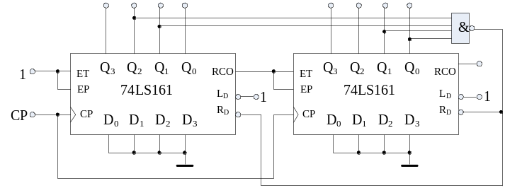

模54计数器，计数状态：00000000-〉00110101

4、用VHDL描述4选1多路选择器。
LIBRARY IEEE;
USE IEEE.STD_LOGIC_1164.ALL
ENTITY mux4 IS
PORT(a,b,c,d:IN STD_LOGIC_VECTOR(3 DOWNTO 0);
s:IN STD_LOGIC_VECTOR(1 DOWNTO 0);
X:OUT STD_LOGIC_VECTOR(3 DOWNTO 0));
END mux4;
ARCHITECHTURE behave OF mux4 IS
BEGIN
Mux:PROCESS(a,b,c,d)
BEGIN
IF s="00" THEN
X<=a;
ELSIF s="01" THEN
X<=b;
ELSIF s="10" THEN
X<=c;
ELSE
X<=d;
END IF;
END PROCESS mux4;
END behave;

│
│
│
│
│
│
│
│
装
│
│
│
│
│
│
│
订
│
│
│
│
│
│
│
│
线
│
│
│
│
│
│
│
│
│
│
│
│
│
│
│
│
│

5、根据下面的流程表，写出总态响应序列。
二次状态  y₂ y₁ | 激励状态Y₂Y₁ |  |  |  | 输出Z
二次状态  y₂ y₁ | x₂x₁=00 | x₂x₁=01 | x₂x₁=11 | x₂x₁=10 | 输出Z
0 0 |  | 01 | 01 | 10 | 0
0 1 | 00 |  |  |  | 0
1 1 | 00 | 01 |  | 01 | 1
1 0 | 00 | 01 | 11 |  | 0
输入x₂x₁变化序列为：
00 -> 10 -> 11 -> 01 -> 00 -> 01 -> 11 -> 10

(00,00) (10,00) (11,10) (01,11) (00,01) (01,00) (11,01) (10,01)
(10,10) (11,11) (01,01) (00,00) (01,01)
0 0 1 0 0 0 0 0

得分 | 评卷人 | 复查人

三.分析题（共20分 每小题10分）
1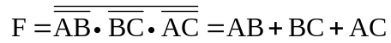、分析如图所示组合逻辑电路的功能。
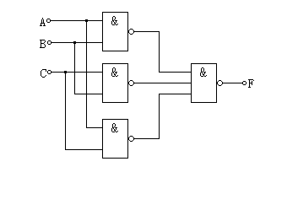
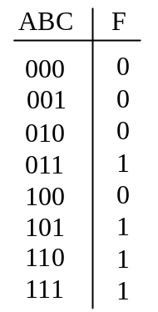 （4分）

该电路为少数服从多数电路（2分） （4分）

2、分析如图所示时序电路，作出状态图和状态表。
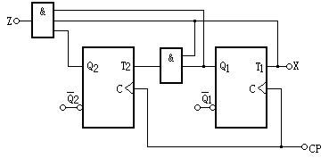

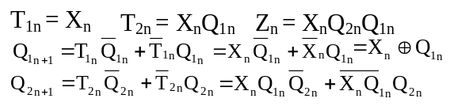

(4分)

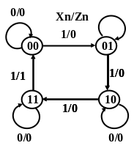
(4分)

电路属于米莱型、可控模4计数器电路 （2分）

│
│
│
│
│
│
│
│
装
│
│
│
│
│
│
│
订
│
│
│
│
│
│
│
│
线
│
│
│
│
│
│
│
│
│
│
│
│
│
│
│
│
│

得分 | 评卷人 | 复查人

四.设计题（共20分，每题10分）
1、设计一个四进制计数器。要求用PLA和D触发器实现。
解：
一、原始状态图、原始状态表
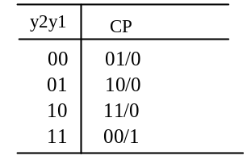

（2）分
二、化简 已经是最简
三、状态分配 已经是二进制
四、激励方程、输出方程
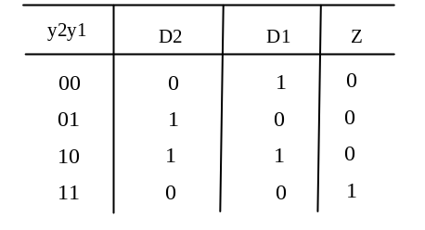
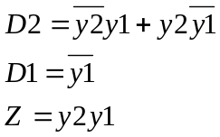

（4）分

五、PLA实现
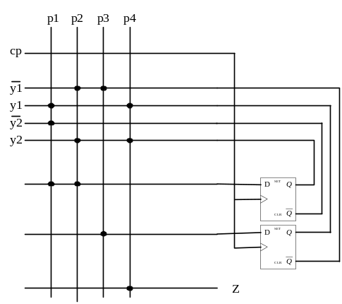设p1=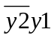 p2=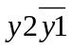 p3=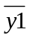 p4=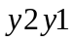

（4）分

2、设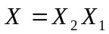和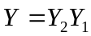是两个二进制正整数，试用四选一的数据选择器和必要的逻辑门设计一个判断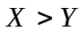的逻辑电路。当时，输出F=1，否则F=0。

解：根据题意可得如下真值表: （2分）
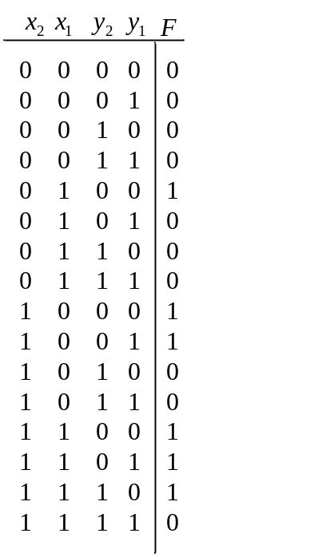用四选一的数据选择器实现，由卡诺图法可得：
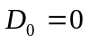，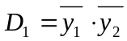，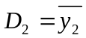，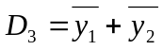 （4分）
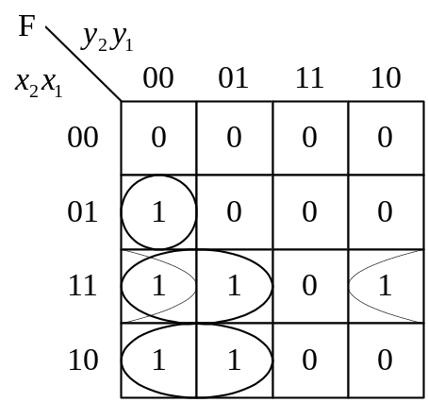
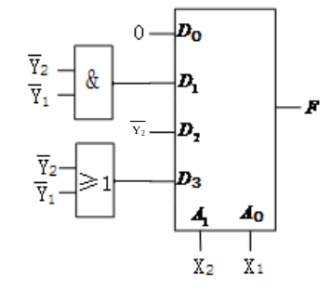

则电路图为： （4分）

